Фестиваль «Минута славы»
В комбинированной разновозрастной группе прошло шоу «Минута славы». Накануне мероприятия каждый участник составил план (последовательность выступления).
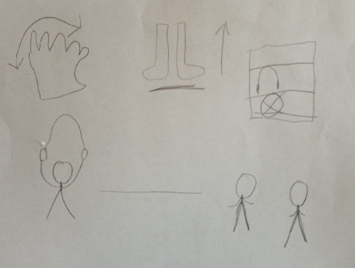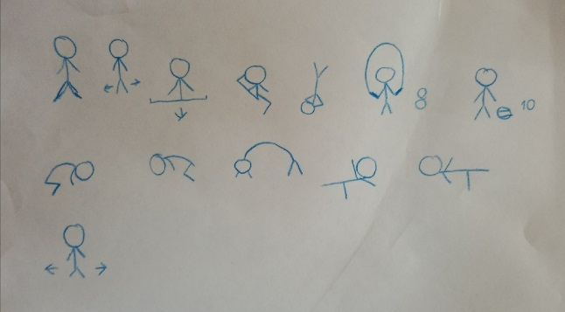
Каждый из воспитанников стремился показать свой талант. А таланты у всех разные: певцы, спортсменки, танцоры и даже фокусники.
В итоге каждому участнику досталась своя «Минута Славы». Все участники конкурса получили призы. Мероприятие закончилось праздничной детскотекой. Свои впечатления от мероприятия, дети отразили в рисунках. 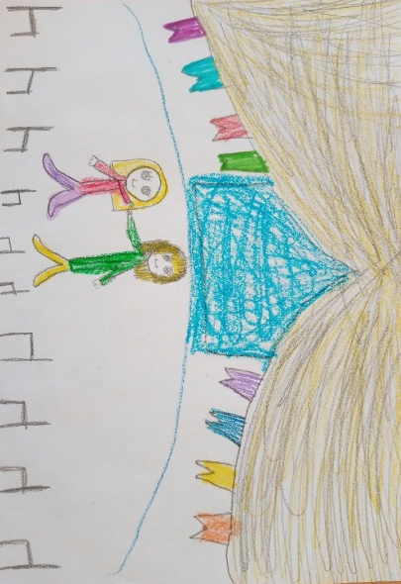 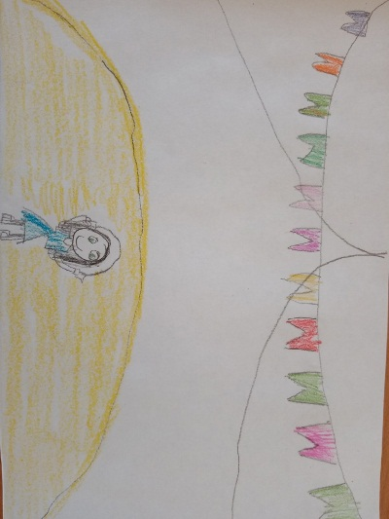
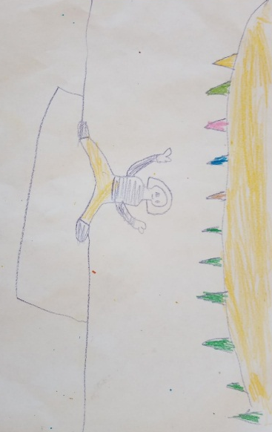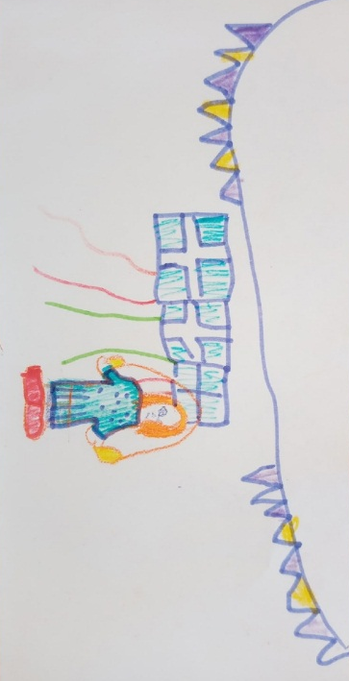
Мы рады, что в нашей группе есть много по – настоящему, творческих, талантливых воспитанников!

